Kurs SNOWBOARDOWY
Na Hali Gąsienicowej
w schronisku MUROWANIEC
2016

Zajęcia odbywają się na stokach Kasprowego Wierchu.
Na kursie można zdobyć stopnie sprawności SITS PZS.

Koszt szkolenia (w tym egzamin) 750 PLN
Koszt wyciągów około 120 PLN dziennie – może mniej ☺
Koszt wyżywienia i noclegów itp. około 800 PLN (proszę mieć gotówkę)
Dojazd do Zakopanego we własnym zakresie

Zgłoszenia –wpłata w wysokości 700 PLN na konto:

KLEPACKA-SPORT Anna Klepacka, 34-500 ZAKOPANE
BRE BANK SA nr konta 87 1140 2004 0000 3702 4032 3811

Organizatorem jest Licencjonowana Szkoła Snowboardu SITS PZS KLEPACKA-SPORT

KLEPACKA-SPORT Anna Klepacka
34-500 ZAKOPANE, ul. Strążyska 30
Tel. 0 604 615 967
e-mail: klepacka.sport@gmail.com
www.klepacka-sport.pl
NIP: 648-207-10-87
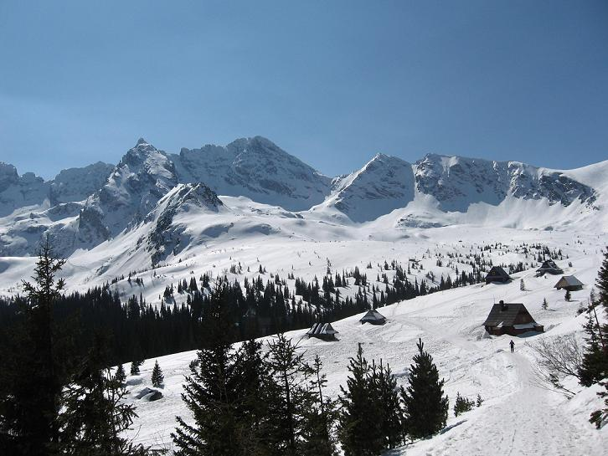

Zakwaterowanie:

Schronisko PTTK "Murowaniec"
Hala Gąsienicowa
Skr. poczt. 193
34-500 Zakopane
tel./fax: (018) 20 126 33
www.murowaniec.e-tatry.pl
murowaniec@e-tatry.pl

